Kontemplation ist
spirituelles Staunen

Sie ist eine lebendige
Wahrnehmung der Tatsache,
dass das Leben und Sein in uns
aus einer unsichtbaren, transzendenten und unendlich überfließenden Quelle
stammen

Thomas Merton

St. Michaelskirche
Stundengebete

06.30 Uhr Morgengebet – Laudes
12.00 Uhr Mittagsgebet
18.00 Uhr Abendgebet – Vesper
20.00 Uhr Nachtgebet – Komplet
(Dienstag kein Abend- und Nachtgebet)

Gottesdienste mit Abendmahl
09.00 Uhr Sonntag
19.30 Uhr Dienstag
06.30 Uhr Freitag

Kontakt und Anmeldung:
Geistliches Zentrum Schwanberg – Rezeption
Schwanberg 3
97348 Rödelsee
Telefon: 09323 – 32 128
Fax: 09323 32-116
rezeption@schwanberg.de
www.schwanberg.de

So erreichen Sie uns:
Bahn: Iphofen oder Kitzingen,
Taxi Festpreis 15-19€, Großraum + 6€

Auto: A3 Nürnberg – Würzburg
Ausfahrt Wiesentheid

A7 Ulm – Kassel
Ausfahrt Kitzingen

Meditationstage
Samstag 10.07.21
Samstag 11.12.21

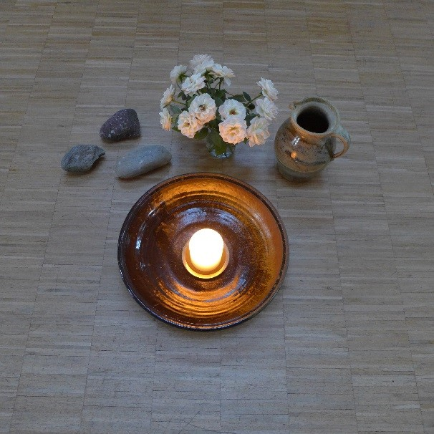

Centering Prayer
10.-12.12.21

Haus St. Michael

Das Haus St. Michael ist unser stilles Exerzitien- und Meditationshaus. Es bietet Ihnen mit seinem besonderen Charakter Raum zur Vertiefung der eigenen Glaubenspraxis und für stille Tage mit Abstand vom Alltag.

Das Haus liegt zwischen der St. Michaelskirche und dem Ordenshaus der Communität Casteller Ring. Die Räume sind schlicht und funktional eingerichtet. Das Haus St. Michael verströmt eine Atmosphäre der Klarheit.

Im Haus gibt es 24 Einzelzimmer mit Dusche/ WC sowie Meditations- und Seminarräume, eine Caféteria und einen Meditationsgarten. Bewusste Zeiten des Schweigens (z.B. während der Mahlzeiten) und eine Haltung der Achtsamkeit prägen das Miteinander von Gästen und Mitarbeitenden.

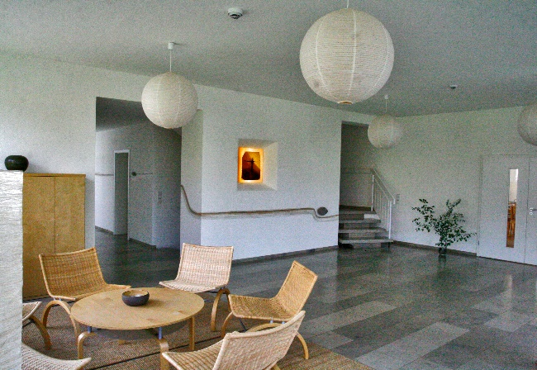

Centering Prayer
Ja sagen zu Gottes Wirken in mir
Kontemplatives Beten nach Thomas Keating

Gott ist in uns und wirkt in uns – nur leider wird unsere Aufmerksamkeit von so vielem beansprucht, dass wir meist nicht dazu kommen, daraus Kraft zu schöpfen.
Im Centering Prayer üben wir eine einfache Weise ein, uns in unserer Tiefe zu sammeln, und ja zu sagen zu „God’s presence and action within“. So hat er es leichter, an uns und durch uns zu wirken. Von hier aus können heilsame Kräfte und inspirierende Impulse ihren Weg nehmen.
Das Centering Prayer wurde entwickelt von Thomas Keating OCSO in Snowmass / USA. Es ist verwandt dem Herzensgebet der Ostkirche. Die Stärke dieses Konzepts liegt darin, Impulse für ein kontemplatives Beten im Alltag zu geben für einzelne oder Gruppen. Der Weg hilft auch, grundlegende Elemente der christlichen Tradition in ihrer Tiefe zu erschließen.
10. - 12.12.2021 Kurs 21-106
Leitung:
Maria Reichel, Schwanbergpfarrerin
Kursgebühr 130€
Unterkunft und Verpflegung 153€
im Haus St. Michael
Kursbeginn mit dem Abendgebet 18 Uhr Ende nach dem Mittagessen 13:30 Uhr
Meditationstage
Stille und Meditation

Wenn wir uns zum Meditieren treffen,
geht es immer darum
- uns im Schweigen der Gegenwart Gottes zu öffnen
- der Fülle des Lebens nachzuspüren
- unseren christlichen Glauben zu vertiefen oder
- neu nah Gott Ausschau zu halten
- Gemeinschaft zu erfahren
- Weisung und Kraft für unser Leben zu finden
An zwei Samstagen bieten wir eine Einführung in die Grundhaltungen der Meditation und Anleitungen zur geistlichen Übung im Alltag an.
Die Meditationstage sind für Anfänger*innen und Geübte geeignet und können unabhängig voneinander besucht werden.
10.07.2021 Kurs 21-102
11.12.2021 Kurs 21-103
Leitung 21-102:
Maria Reichel, Schwanbergpfarrerin
Kostenbeitrag:
jeweils 45€ incl. Mittagessen
Dauer: 09.30 – 17.00 Uhr

